|  |  |  |  |
| --- | --- | --- | --- |
| Collège Reine-Marie | | Décembre 2019 | |
| Mathématique CST5 | | Optimisation linéaire | |
|  |  | |  |
| Nom : ________________________________________________ | | | Groupe : ______ |

***Optimisation, 1ère partie – Plan d’étude***

1. Anthony et Michael sont deux joueurs de basketball. Ils décident de comparer leurs statistiques des années antérieures. Anthony fait en moyenne 23 points par match tandis que Michael en fait 11. Soit ***x*, le nombre de matchs joués par Anthony** et ***y* le nombre de matchs joués par Michael**, traduis algébriquement les situations suivantes.
2. Anthony joue 2 fois plus de matchs que Michael. ______________________
3. Le nombre de points de Michael ne dépasse jamais 250 pour une saison. ___________________
4. Anthony fait toujours au minimum 400 points par saison. _____________________
5. L’équipe dont ils font partie fait en moyenne 1980 points par saison. Anthony et Michael font ensemble au moins le tiers de tous les points de l’équipe. _____________________________
6. Résous algébriquement les systèmes d’équations suivants.

a) b) c)

1. Un jardinier dispose d’une superficie de 24 m² pour planter des tomates et des concombres. Il désire planter au moins 2 fois plus de tomates que de concombres. Pour une bonne croissance, un plant de tomates a besoin de 0,25 m, alors qu’un plant de concombres a besoin de 1 m².
2. Définissez les deux variables.

: ________________________________________ : ___________________________________________

1. Donnez les deux contraintes de cette situation sous forme d’inéquations.
2. Représentez la solution du système d’inéquations dans le plan cartésien.

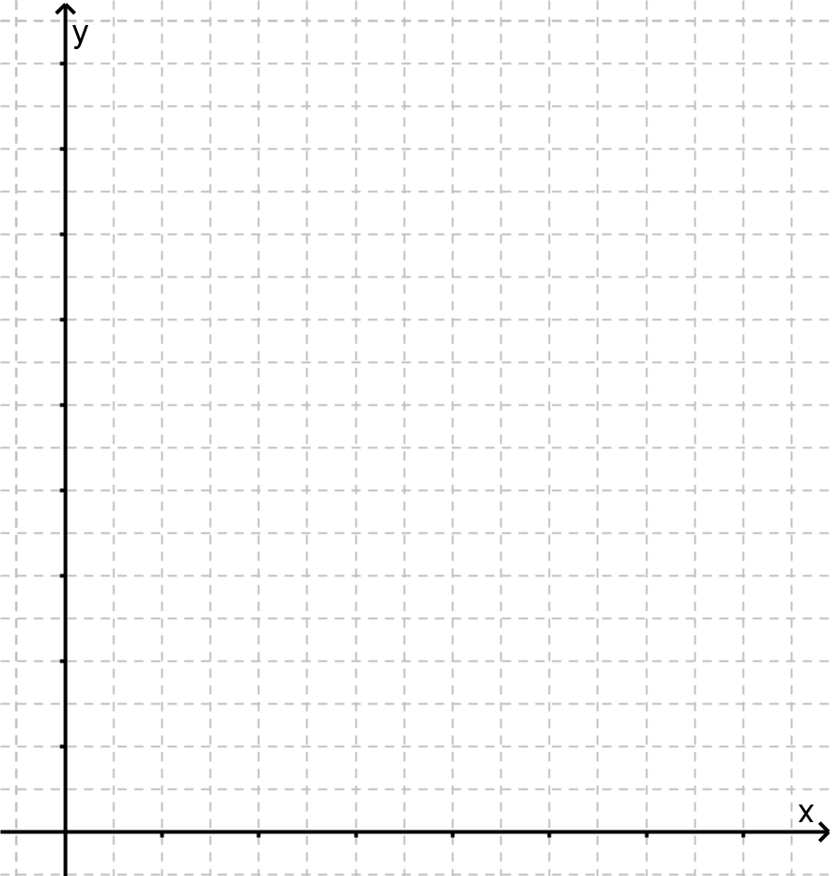

1. On s’intéresse au demi-plan représenté dans le plan cartésien ci-dessous.

Les points **P (0, 24**) et **Q (18, 0)** sont des points de la droite pointillée délimitant ce demi-plan.



1. Trouve l’inéquation représentant ce demi-plan.

Réponse : L’inéquation est ______________________________.

1. Lequel des points suivants (A, B ou C) est l’un des points de ce demi-plan ?

A (777, -1020) B (888, -1160) C (999, -1300)

*Réponse* : Le point ______ est un point du demi-plan.

1. Trace la solution du système d’inéquations suivant dans le plan cartésien.

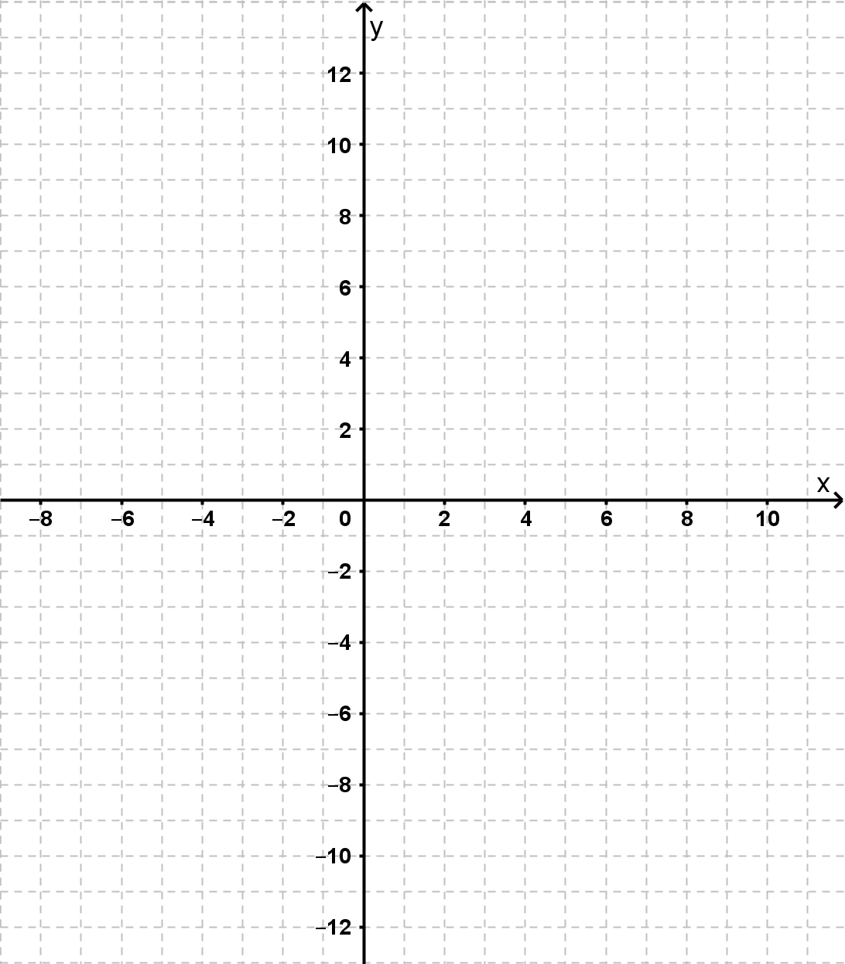

1. Résous les inéquations suivantes.
2. b)

c)